Sensibilisation au port de la ceinture de sécurité :
l’association Prévention Routière s’associe à Uber France

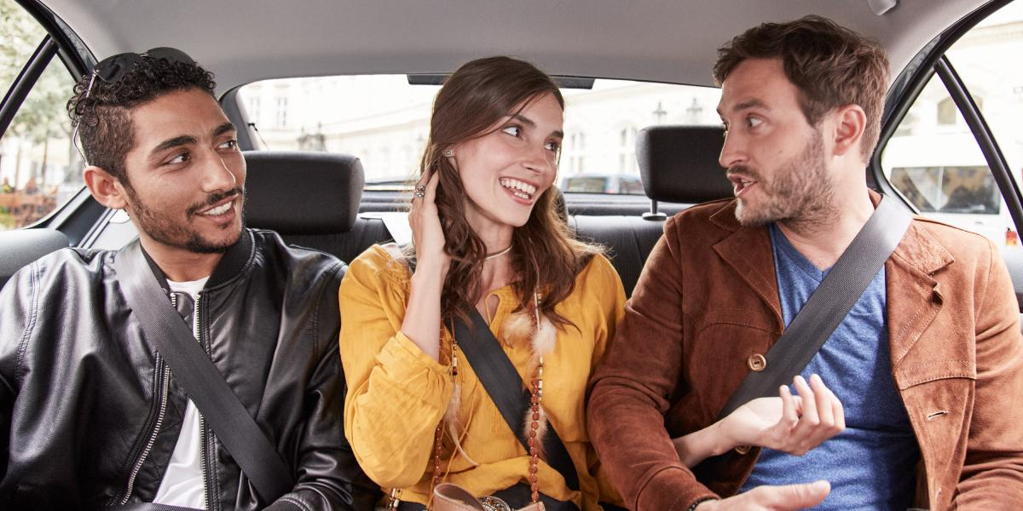

Parce qu’en 2016, une personne sur cinq tuée en voiture ne portait pas sa ceinture, il est primordial de rappeler que le port de la ceinture de sécurité est un acte indispensable et obligatoire pour sauver des vies. L’association Prévention Routière s’associe à Uber France pour sensibiliser tous les utilisateurs de l’application au port de la ceinture de sécurité

Du lundi 3 juillet au dimanche 9 juillet 2017, Uber demandera aux utilisateurs de s'engager à porter leur ceinture et à entrer le code ONSATTACHE dans l'application. Pour chaque utilisateur qui entrera le code ONSATTACHE dans l’onglet promotion de l’application, Uber reversera 1€ à l’association Prévention Routière. La somme récoltée à l’issue de cette campagne de prévention servira à sensibiliser les jeunes conducteurs sur les dangers liés à l’alcool au volant, première cause de mortalité chez les 18-24 ans. En 2015, 24% des conducteurs de cette tranche d’âge impliqués dans les accidents mortels étaient alcoolisés. Chaque euro permettra ainsi de sensibiliser un jeune conducteur sur ce risque.

1 place = 1 personne = 1 ceinture
La ceinture de sécurité est obligatoire à l’avant comme à l’arrière. Sans ceinture, les conducteurs et les passagers risquent de graves séquelles, voire la mort dès 20km/h. Une ceinture ne peut pas être utilisée pour plusieurs personnes, car elle devient inefficace et dangereuse avec un risque de collision des corps entre eux. Pour qu’elle soit efficace, la ceinture doit être tendue, positionnée sur l’épaule et sur les os du bassin.

« Contrairement aux idées reçues, le non port de la ceinture en voiture reste un vrai enjeu de sécurité routière. C’est un facteur aggravant en cas d’accident et une mise en danger de sa vie et de celle d’autrui. Cette campagne avec UBER va nous permettre de diffuser un message positif auprès de plus de 2 millions de passagers qui parfois oublient ce réflexe essentiel, tout en offrant à notre association la possibilité de démultiplier ses actions pour lutter contre les risques routiers », Anne Lavaud, déléguée générale de l’association Prévention Routière.

« La prévention routière est un combat de chaque instant et la sécurité notre priorité. En faisant des utilisateurs les acteurs de cette campagne de prévention, nous souhaitons à la fois leur rappeler que le port de la ceinture de sécurité est obligatoire dans tous les véhicules, y compris les VTC, et apporter un soutien financier à l’association Prévention Routière permettant se sensibiliser encore plus de jeunes. Nous sommes fiers de pouvoir contribuer à une meilleure sensibilisation du port de la ceinture de sécurité, qui peut nous sauver la vie à tous », déclare Steve Salom, General Manager Uber en France.

Dans le cadre de cette collaboration, l’association Prévention Routière et Uber poursuivront leurs actions avec plusieurs initiatives, notamment à destination des chauffeurs, qui seront dévoilées à la rentrée.

À propos d’Uber en France
Uber est une entreprise de technologie, dont l’application pour smartphones met en relation des chauffeurs indépendants avec des passagers inscrits sur la plateforme.
Aujourd’hui disponible en France dans plus de 300 communes et 11 métropoles, l’application Uber permet à 2 millions d’utilisateurs Français de se déplacer de manière fiable, sûre et économique. Elle est accessible 7j/7 et 24h/24 et a contribué à permettre à plus de 20 000 personnes de devenir chauffeurs indépendants en utilisant régulièrement l'application en France.

À propos de l’association Prévention Routière
Association loi 1901, reconnue d’utilité publique depuis 1955, l’association Prévention Routière s’est donné pour mission de réduire le nombre et la gravité des accidents de la circulation routière. Pour cela, elle étudie, met en œuvre tous les moyens et encourage toutes les initiatives propres à améliorer la sécurité sur la route et à faire évoluer les comportements des usagers de la route.
Pour en savoir plus : www.preventionroutiere.asso.fr

Contacts presse :
Manon Guignard - manon.guignard@uber.com
Charlotte Limare – c.limare@preventionroutiere.asso.fr / Tél. : 01 44 15 27 38

La sécurité routière en France, Bilan de l’accidentalité de l’année 2016, ONISR
La sécurité routière en France, Bilan de l’accidentalité de l’année 2016, ONISR
Délégation à la Sécurité Routière

